

Escuela Normal de Educación Preescolar

Licenciatura en educación preescolar



Institución de Práctica: jardín de niños” Eutimio Cuellar Goribar ” T.M.

Clave: 05EJN0182Z Zona Escolar:

Grado en el que realiza su práctica: 3° Sección: A

Nombre del Educador(a) Titular: Adriana Hernández Moreno

Total de alumnos :35 Niños:16 Niñas: 19

Periodo de Práctica: de 18 al 22 de octubre de 2020

Nombre del Alumno Practicante: Itzel Sarahid García Balderas

Grado: 4° Sección: “B” Número de Lista: 7

**Cronograma semanal:**

|  |  |  |  |  |  |
| --- | --- | --- | --- | --- | --- |
| Horario | Lunes | Martes | Miércoles | Jueves | Viernes |
| 10:00 | Me gusta crecer | Higiene personal y salud | Dibujo la historia | Listones medidores | ¿Por qué suena? |
| Observa obras de arte | ¿Por qué hay muchos? | Creamos juntos | A si se usa | Review II |
|  |

|  |
| --- |
| **Clase en línea**  **10:00 grupo1**  **11:00 grupo2** |



**Tareas de la semana:**

Día miércoles 20 de enero:

Actividad 1: Investigar las siguientes preguntas : de ¿Qué es medir?, ¿para que te sirve medir?, ¿Cómo se mide?, ¿Qué otras herramientas creen que se usan para medir?. Elaborar dibujos o pegar recortes de una silla y una mesa

Actividad 2: realizar una investigación acerca de objetos que utiliza el o su familia en la vida cotidiana por ejemplo: como funciona algún electrodoméstico, un juguete, una herramienta de estos tiene que elegir uno explica y dibuja en el cuaderno como es por ejemplo: su forma su color, material del que esta hecho, las partes que lo conforman luego explica para que sirve.esta información la expondrá en la clase.

|  |  |  |  |  |  |  |  |
| --- | --- | --- | --- | --- | --- | --- | --- |
| **PLAN DE TRABAJO** | | | | | | | |
| **J.N. EUTIMIO ALBERTO CUELLAR GORIBAR** | | | | **MAESTRA TITULAR:**  Adriana Hernández Moreno  **MAESTRA PRACTICANTE:**  Itzel Sarahid García Balderas | | | GRUPO: 3  SECCIÓN: A |
| FECHA DE INCIO: 18 de enero de 2021 | | | | FECHA DE CIERRE: 22 de enero de 2021 | | | |
| Propósito:  Que el alumno reconozca las cosas que puede hacer con y sin ayuda y coopere en tareas sencillas en la casa, que identifique , describa y reconozca obras artísticas, identifique la relación directa que existe ntre la higiene y la salud, que mejore sus habilidades para la resolución de problemas a través del conteo,  Represente de manera grafica los personajes, lugares que escucha en un cuento, que realice actividades lúdicas en las cuales impliquen locomoción y experimente diversas respuestas motrices, que identifique las medidas no convencionales que existieron, exprese sus ideas ante sus compañeros.  . | | | | | | | |
| **Fecha** | **Aprendizajes esperados** | **Título del Programa de televisión** | **Recurso (LTG, videos, etc)** | | **Medio de comunicación.** | **Actividades que propondré a los alumnos** | |
| Lunes 18 de enero | Educación socioemocional  Reconoce lo que pueda hacer con ayuda y sin ayuda, solicita ayuda cuando la necesita  Énfasis: reconoce que puede hacer solo y que con ayuda | Me gusta crecer | Videos  Ficha de trabajo  Colores | | Whatsap  Facebook | Inicio: ver con atención el siguiente video <https://www.youtube.com/watch?v=W4w18vhN1JA> comenta con un adulto de que se trato y analiza las cosas que el puede hacer con y sin ayuda  Desarrollo: observa la ficha de trabajo e identifica las cosas que puede hacer por si solo y las señala con un ángulo y las cosas que no pueda hacer con una tacha, luego vamos a intentar realizar una de las cosas que no puede hacer  Cierre: tomar evidencia fotográfica y subirla al grupo de Facebook | |
|  | **Artes:**  conoce y describe obras artísticas y manifiesta opiniones sobre ellas  énfasis: conoce y describe obras artísticas | Observa obras de arte | Libro de preescolar  Ficha de trabajo  Colores  Crayones, acuarelas  Imagen de monalisa | |  | Inicio: observa su libro de preescolar en la pagina 13 llamado “arte y mas arte”investiga acerca de el autor Leonardo da vinci y la pintura “ la monalisa”  Desarrollo: escribir de donde es originario el autor, fecha de creación de la pintura , y una descripción breve de la imagen por ejemplo los colores que ve, si al ver la imagen le transmite algún sentimiento . Luego ya sea con colores, crayones o acuarelas tratara de realizar una réplica de la pintura en la ficha de trabajo  Cierre: mostrar el trabajo que realizo a su familia, subir evidencia fotográfica de su investigación y de la pintura que realizo | |
| Martes  06 de octubre | Exploración y comprensión del mundo natural y social  Practica hábitos de higiene personal para mantenerse saludable  Énfasis: identifica la relación directa entre higiene personal y salud | .higiene personal y salud | Video  Imagen del lavado de manos  Diamantina  Cuaderno  Lápiz | | WhatsApp  Facebook | Inicio: observa el siguiente video <https://www.youtube.com/watch?v=zeeoN_JnDUw>  Desarrollo: en su cuaderno explica ¿Por qué debemos lavarnos las manos?, ¿Qué pasa si no nos lavamos adecuadamente las manos?, posteriormente observara la imagen de lavado de manos que se enviara por whatsap, para que el niño practique el adecuado lavado de manos jugaremos a las bacterias brillantes por lo que se pedirá el apoyo de un adulto para ponerle al niño diamantina en las manos los cuales simularan los gérmenes, pedirle al niño que se frote ambas manos(para que la diamantina se pegue a su piel) y luego proceda a lavárselas como lo hace de manera acostumbrada, si observas que no se lava bien las manos deberas indicarle cual es el correcto lavado de manos.  Cierre: comparte con sus familiares el correcto lavado de manos | |
|  | Pensamiento matemático  Resuelve problemas a través de conteo y con acciones sobre las colecciones  Énfasis: resolución de problemas atraves del conteo | ¿Por qué hay muchos? | Canción  Anexos  Tijeras  Pegamento | | Whatssap  Facebook | Inicio: escucha con atención la canción de los elefantes se columpian se enviara por whatsap, mientras cuenta con los dedos las cantidad de elefantes según la canción  Desarrollo: repasa el numero con 5 colores diferentes, luego recorta y pega el elefante a la telaraña según se indique  Cierre: repite el conteo de los números y cuenta los elefantes que puso en cada telaraña | |
| Miércoles 20 de enero | Lenguaje y comunicación  Expresa gráficamente narraciones con recursos personales  Énfasis: representa gráficamente personajes o lugares que escucha de un cuento | dibujo la historia | Cuaderno  Colores  Acuarelas  Papel de colores | | Facebook  WhatsApp | Inicio: buscar un cuento ya sea uno que tengan en casa o uno de internet,  Desarrollo: escuchara con atención el cuento que sera leído por un adulto luego elaboraran un dibujo ,con material de su elección, puede ser con crayolas acuarelas, colores, papeles de colores acerca de la trama del cuento, crear un final alternativo  Cierre: comparte el cuento con su familia | |
|  | Educación física  Propone distintas respuestas motrices y expresivas ante un mismo problema en actividades lúdicas  Énfasis: resuelve la actividad lúdica experimentando diversas respuestas motrices | Creamos juntos | Juguetes  Pelotas  Tela para cubrir los ojos | | facebook | Inicio: Jugar a esconder objetos como pelotas o muñecos. Alguien en casa se tapa los ojos, y no podrá ver dónde esconden el objeto las demás  personas de casa ( debe estar en lugar seguro).  Desarrollo: destapa sus ojos, y las demás personas sólo pueden decir “frío”, cuando  quien busca está lejos del objeto; "tibio" cuando está acercándose un  poco; “caliente" cuando está muy cerca de encontrarlo. El niño o la niña, al  buscar los objetos escondidos, tiene que ajustar sus movimientos para  acercarse cada vez más al objeto, hasta encontrarlo.  Una regla de este juego es que no pueden usar objetos ni lugares  peligrosos para la seguridad y la salud de todas las personas.  Cierre: cambian de rol las personas involucradas, enviar evidencia fotográfica al perfil de Facebook | |
| Jueves 08 de octubre | Pensamiento matemático  Mide objetos o distancias mediante el uso de unidades no convencionales  Énfasis: mide objetos mediante el uso de unidades no convencionales | Listones medidores | Cuaderno  Lápiz  Colores | | Facebook  WhatsApp  Clase en línea  Alumnos grupo 1  Alumnos grupo 2 | Inicio: responderá preguntas acerca de ¿Qué es medir?, ¿para que te sirve medir?, ¿Cómo se mide?, ¿Qué otras herramientas creen que se usan para medir?, luego observa un video acerca de las medidas <https://www.youtube.com/watch?v=tHNfHxRq1wY>  Desarrollo: mide los objetos que lo rodean con una cuarta, por ejemplo: la mesa, la silla, previamente pedirle que haga estos dibujos en el cuaderno y al lado de cada uno anotar cuanto mide luego medirlos nuevamente pero con el codo  Cierre: para concluir la actividad se le preguntara al niño ¿Qué herramienta de medición le resulto mas rápida y eficaz? | |
|  | Lenguaje y comunicación  Explica como es, como ocurrio, como funciona algo ordenando las ideas para que los demás comprendan  Énfasis:explica como funciona algo dando ideas | A si se usa |  | | Cuaderno  Lápiz  Recortes  Colores | Inicio: investiga acerca de objetos que utiliza el o su familia en la vida cotidiana por ejemplo: como funciona algún electrodoméstico, un juguete, una herramienta de estos tiene que elegir uno  Desarrollo: explica y dibuja en el cuaderno como es por ejemplo: su forma su color, material del que esta hecho, las partes que lo conforman luego explica para que sirve.  Cierre expone en clase su investigación y comparte las ideas con sus compañeros | |
| Viernes 09  de octubre | Comprensión del mundo natural y social  Experimenta con objetos y materiales para poner a prueba sus ideas y supuestos  Énfasis: ondas como portadoras de información para nuestros sentidos (vista y oído) | ¿Por qué suena? | Cuaderno  Lápiz  2 Vasos  Aguja  Estambre o hilo | | WhatsApp  Facebook | Inicio: investigar que es el sonido y como viaja  Desarrollo: analiza la información del sonido luego vamos a comprobar si esta información es correcta realizando el siguiente experimento  Desarrollo: pide ayuda de un adulto para hacer agujeros a los dos vasos por la parte de abajo, luego con un hilo de cuerda fina o lana (estambre) pásalo por el agujero del primer vaso, haz un nudo en las extremidades del hilo en los dos vasos para que cuando tires de el, este no pase por los agujeros.  Cierre: escucha lo que dice la otra persona y contesta atraves de los vasos luego escribe debajo de tu investigación si este experimento funciono | |
|  | .ingles ciclo II  Explora información en materiales ilustrados escucha y participa en la lectura de nombres. Explora rimas o cuentos en verso, escucha la lectura o recitación de rimas o cuentos en verso.  Énfasis escucha información sobre donde se localizan algunos objetos del hogar participa en la lectura o recitación de rimas o cuentos sencillos en verso | Review 2 | Ficha de trabajo  Colores  Pegamento  Pictionary | | Whatsap  Facebook | Inicio: observa con atención la imagen de la casa que se enviara para que ubique los muebles que hay en cada parte de la casa  Desarrollo: recorta y pega los muebles en el lugar donde debe estar recuerda que: bedroom es habitación , bathroom: baño, kitchen: cocina, living room: sala, stove: estufa, frying pan sarten , sofá sillón, tooth paste pasta dental, bed, cama, toilet escusado. Colorea y agrega tu nombre y fecha puedes dibujar o recortar esta imágenes y agregarlas en nuestro Pictionary .  Cierre: repasa estas palabras con ayuda de un adulto, envía evidencias al grupo de Facebook | |

|  |  |  |
| --- | --- | --- |
| Acciones específicas para los estudiantes que requieran mayor apoyo.   * Repetir alguna actividad de APRENDE EN CASA que le haya gustado y platicar sobre la finalidad de esta. * Elaborar un diario donde con ayuda de mamá o papá puedan registrar las actividades donde presenta el niño mayor dificultad para poder brindarle apoyo de una manera más específica. * Ser muy descriptivo con sus descripciones o dibujos, esto ayudará al niño a aumentar su imaginación. * Motivar durante las actividades. * Practicar el conteo siempre con objetos y todos los días. * Hacerle preguntas guía que motiven a la conversación sin dar respuesta ¿y luego? ¿tú que piensas? ¿Qué pasará después? * Use su imaginación y creatividad con los materiales sino tiene algo, pregunte a su maestra lo que puede cambiar.   NO ES NECESARIO imprimir las fichas, se pueden utilizar para saber cómo registrar en un cuaderno reciclado. | | |
| ACTIVIDADES | RECURSOS (LTG, VIDEOS, ETC | MEDIO DE COMUNICACIÓN/FECHA |
| Ver programa de televisión y hacer una actividad de cada día en el cuaderno | WhatsApp, Facebook | Por medio de llamada se mantendrá contacto con la familia. |
| Acciones específicas de seguimiento o retroalimentación para el logro de los aprendizajes esperados   * Revisión constante de las actividades enviadas por los alumnos. * Envío de voz por parte de la docente para motivarlos a continuar aprendiendo. * Si la comunicación es por WHATS APP envío de stickers motivadores al igual por el grupo de Facebook. * Si no hay comunicación hacer una llamada o enviar un mensaje motivador por mensaje. * Seguimiento una vez a la semana por videoconferencia o llamada con los alumnos para resolver dudas, preguntas y fortalecer su aprendizaje (dependiendo de las dificultades o dudas que se vayan presentando).   Según sea necesario realizar una reunión virtual con algún niño que amerite atención personalizada. | | |
| ACTIVIDADES | RECURSOS (LTG, VIDEOS, ETC | MEDIO DE COMUNICACIÓN/FECHA |
| SEMANA 20  -Videos en vivo (página de Facebook) los 3 días de la semana (Lunes, Miércoles y Viernes)  -Descripción breve de las actividades y materiales a utilizar. Así como videos, imágenes, canciones o sonidos por medio de las plataformas de Whats App y Facebook.  -Sesiones con alumnos los días martes y jueves.  -Audios para los alumnos con descripción breve de las actividades  -Llamadas telefónicas.  -Audios personalizados.  -Recepción y revisión de evidencias.  -Envió de stikers motivacionales.  -Implementación de °cuadro de honor° (manera semanal). | Teléfono  Videos | WHATSAPP |
| Actividades permanentes y/ o de vida saludable (aula/colectivas):   1. Hablar de la importancia de quedarse en casa. 2. **Practicar el lavado de manos y otras medidas de prevención cada vez que realice alguna actividad.** 3. Programa de Lectura. | | |
| -PROGRAMA DE LECTURA EL CUENTO DE ESTA SEMANA:  **\*Cuento y canción con el valor del: “ Esfuerzo”** | | |
| VALORACIÓN DEL DOCENTE DE LA ESTRATEGIA A DISTANCIA: (Aspecto para compartir y retroalimentar entre docentes)   * SE IMPLEMENTAN ACCIONES DE RECONOCIMIENTO HACIA LOS ALUMNOS QUE REALIZAN LA TOTALIDAD DE LAS ACTIVIDADES * SE RETOMARAN ACCIONES PARA FAVORECER LA ASIGNATURA DE FORMACIÓN CIVICA Y ÉTICA. | | |

EVALUACIÓN CONTINUA

|  |
| --- |
| Describe el proceso del alumno  La alumna muestra interés y es participativa , tiene la noción de lo que significa medir, reconoce los instrumentos de medida que son no convencionales , al momento de medir los objetos que se le solicitaron demostró independencia. Presta atención y atiende consignas . |

|  |  |
| --- | --- |
| Campo formativo/área de desarrollo: Pensamiento matemático | |
| Organizador curricular 1:forma espacio y medida | Organizador curricular 2:magnitudes y medidas |
| Aprendizaje esperado: mide objetos o distancias mediante el uso de unidades no convencionales Enfasis: mide objetos mediante el uso de unidades no convencionales | |

|  |
| --- |
| Indicadores: (se redactan en base al aprendizaje esperado) |
| * Tiene el concepto de medición bien establecido y lo comparte con sus compañeros |
| * Reconoce cuales son los objetos de medida no convencionales y como hacer uso de ellos |
| * Mide objetos o distancias haciendo uso se unidades no convencionales |
| * Emplea técnicas para obtener la medida de algún objeto |

Alumno: Alexa Jaqueline Hernandez Cepeda Fecha: jueves 21 de ener

EVALUACIÓN CONTINUA

Alumno: Alison Fernanda Ferrer Ramirez Fecha: 21 de enero 2021

|  |  |
| --- | --- |
| Campo formativo/área de desarrollo: pensamiento matemático | |
| Organizador curricular 1:forma espacio y medida | Organizador curricular 2: magnitudes y medidas |
| Aprendizaje esperado: Aprendizaje esperado: mide objetos o distancias mediante el uso de unidades no convencionales Enfasis: mide objetos mediante el uso de unidades no convencionales | |

|  |
| --- |
| Indicadores: (se redactan en base al aprendizaje esperado) |
| * Tiene el concepto de medición bien establecido y lo comparte con sus compañeros |
| * Reconoce cuales son los objetos de medida no convencionales y como hacer uso de ellos |
| * Mide objetos o distancias haciendo uso se unidades no convencionales |
| * Emplea técnicas para obtener la medida de algún objeto |
| * Sabe como utilizar las unidades de medida no convencionales |

|  |
| --- |
| Describe el proceso del alumno  La alumna muestra interés en clase y cuando se le pide que participe lo hace, demostro que tiene algunas situaciones al momento de medir algunos objetos ya que si lo realiza pero con ayuda, presta atención y atiende consignas |

EVALUACIÓN CONTINUA

Alumno: Janeth Esmeralda Jaquez Valdez Fecha: jueves 21 de enero

|  |  |
| --- | --- |
| Campo formativo/área de desarrollo: Pensamiento matemático | |
| Organizador curricular 1:forma espacio y medida | Organizador curricular 2: magnitudes y medidas |
| Aprendizaje esperado: mide objetos o distancias mediante el uso de unidades no convencionales Enfasis: mide objetos mediante el uso de unidades no convencionales | |

|  |
| --- |
| Indicadores: (se redactan en base al aprendizaje esperado) |
| * Tiene el concepto de medición bien establecido y lo comparte con sus compañeros |
| * Reconoce cuales son los objetos de medida no convencionales y como hacer uso de ellos |
| * Mide objetos o distancias haciendo uso se unidades no convencionales |
| * Emplea técnicas para obtener la medida de algún objeto |

|  |
| --- |
| Describe el proceso del alumno  La alumna tiene establecido el concepto de medida y lo comparte con sus compañeros, reconoce los objetos de medida no convencionales y sabe como utilizarlos, sabe como medir objetos y distancias haciendo uso de las medidas convencionales emplea técnicas para obtener la medida de un objeto |

EVALUACIÓN CONTINUA

Alumno: Dereck Joel Arriaga Gaytan Fecha: jueves 21 de enero

|  |  |
| --- | --- |
| Campo formativo/área de desarrollo: Pensamiento matemático | |
| Organizador curricular 1: forma espacio y medida | Organizador curricular 2:magnitudes y medidas |
| Aprendizaje esperado: mide objetos o distancias mediante el uso de unidades no convencionales Enfasis: mide objetos mediante el uso de unidades no convencionales | |

|  |
| --- |
| Indicadores: (se redactan en base al aprendizaje esperado) |
| * Tiene el concepto de medición bien establecido y lo comparte con sus compañeros |
| * Reconoce cuales son los objetos de medida no convencionales y como hacer uso de ellos |
| * Mide objetos o distancias haciendo uso se unidades no convencionales |
| * Emplea técnicas para obtener la medida de algún objeto |

|  |
| --- |
| Describe el proceso del alumno  El alumno es participativo, presta atención y atiende las consignas que se le solicitan, tiene el concepto de medición establecido y sabe como emplear las unidades no convencionales para medir lo que se le pide, reconoce los instrumentos de medición y mide sin ayuda los objetos o distancias. |

EVALUACIÓN CONTINUA

Alumno: Owyn Yosef Contreras Gutierrez Fecha: jueves 21 de enero

|  |  |
| --- | --- |
| Campo formativo/área de desarrollo: Pensamiento matemático | |
| Organizador curricular 1: forma espacio y medida | Organizador curricular 2:magnitudes y medidas |
| Aprendizaje esperado: mide objetos o distancias mediante el uso de unidades no convencionales Enfasis: mide objetos mediante el uso de unidades no convencionales | |

|  |
| --- |
| Indicadores: (se redactan en base al aprendizaje esperado) |
| * Tiene el concepto de medición bien establecido y lo comparte con sus compañeros |
| * Reconoce cuales son los objetos de medida no convencionales y como hacer uso de ellos |
| * Mide objetos o distancias haciendo uso se unidades no convencionales |
| * Emplea técnicas para obtener la medida de algún objeto |

|  |
| --- |
| Describe el proceso del alumno:  El concepto de medicion se encuentra en proceso, es participativo en la clase en línea, aporta sus ideas, mide objetos y distancias con ayuda, reconoce algunos objetos de medida no convencionales y emplea algunas técnicas para obtener la medida de algún objeto . |

EVALUACIÓN CONTINUA

Alumno: Juan Jose Olaf García García Fecha: jueves 21 de enero

|  |  |
| --- | --- |
| Campo formativo/área de desarrollo: Pensamiento matemático | |
| Organizador curricular 1: forma espacio y medida | Organizador curricular 2: magnitudes y medidas |
| Aprendizaje esperado: mide objetos o distancias mediante el uso de unidades no convencionales Enfasis: mide objetos mediante el uso de unidades no convencionales | |

|  |
| --- |
| Indicadores: (se redactan en base al aprendizaje esperado) |
| * Tiene el concepto de medición bien establecido y lo comparte con sus compañeros |
| * Reconoce cuales son los objetos de medida no convencionales y como hacer uso de ellos |
| * Mide objetos o distancias haciendo uso se unidades no convencionales |
| * Emplea técnicas para obtener la medida de algún objeto |

|  |
| --- |
| Describe el proceso del alumno  Participa cuando se le solicita, tiene el concepto de medicion sin embargo mide con ayuda, le cuesta trabajo emplear técnicas para obtener medidas de los objetos, reconoce cuales son los objetos de medida no convencional |

EVALUACIÓN CONTINUA

Alumno: Zoe Angelique Soto Guzman Fecha: jueves 21 de enero

|  |  |
| --- | --- |
| Campo formativo/área de desarrollo: Pensamiento matemático | |
| Organizador curricular 1:forma espacio y medida | Organizador curricular 2:magnitudes y medidas |
| Aprendizaje esperado: mide objetos o distancias mediante el uso de unidades no convencionales Enfasis: mide objetos mediante el uso de unidades no convencionales | |

|  |
| --- |
| Indicadores: (se redactan en base al aprendizaje esperado) |
| * Tiene el concepto de medición bien establecido y lo comparte con sus compañeros |
| * Reconoce cuales son los objetos de medida no convencionales y como hacer uso de ellos |
| * Mide objetos o distancias haciendo uso se unidades no convencionales |
| * Emplea técnicas para obtener la medida de algún objeto |

|  |
| --- |
| Describe el proceso del alumno  La alumna muestra interés y participa cuando se le solicita, tiene el concepto de medicion bien establecido, reconoce los objetos de medida no convencionales emplea técnicas para obtener la medida de algún objeto con ayuda. |

EVALUACIÓN CONTINUA

Alumno: Evelin Nahomi Sanchez Romero Fecha: jueves 21 de enero

|  |  |
| --- | --- |
| Campo formativo/área de desarrollo: Pensamiento matemático | |
| Organizador curricular 1: forma, espacio y medida | Organizador curricular 2:magnitudes y medidas |
| Aprendizaje esperado: mide objetos o distancias mediante el uso de unidades no convencionales Enfasis: mide objetos mediante el uso de unidades no convencionales | |

|  |
| --- |
| Indicadores: (se redactan en base al aprendizaje esperado) |
| * Tiene el concepto de medición bien establecido y lo comparte con sus compañeros |
| * Reconoce cuales son los objetos de medida no convencionales y como hacer uso de ellos |
| * Mide objetos o distancias haciendo uso se unidades no convencionales |
| * Emplea técnicas para obtener la medida de algún objeto |

|  |
| --- |
| Describe el proceso de la alumna : mide objetos o distancias haciendo uso de las unidades no convencionales , cuando pide que participe lo hace pero le cuesta trabajo reconocer cuales son las unidades no convencionales , mide objetos o distancias con ayuda |

EVALUACIÓN CONTINUA

Alumno: Angel Samuel López Pérez Fecha: jueves 21 de enero

|  |  |
| --- | --- |
| Campo formativo/área de desarrollo: Pensamiento matemático | |
| Organizador curricular 1: forma espacio y medida | Organizador curricular 2: magnitudes y medidas |
| Aprendizaje esperado: mide objetos o distancias mediante el uso de unidades no convencionales Enfasis: mide objetos mediante el uso de unidades no convencionales | |

|  |
| --- |
| Indicadores: (se redactan en base al aprendizaje esperado) |
| * Tiene el concepto de medición bien establecido y lo comparte con sus compañeros |
| * Reconoce cuales son los objetos de medida no convencionales y como hacer uso de ellos |
| * Mide objetos o distancias haciendo uso se unidades no convencionales |
| * Emplea técnicas para obtener la medida de algún objeto |

|  |
| --- |
| Describe el proceso del alumno  El concepto de medicion lo logra con ayuda, le cuesta trabajo medir solo, reconoce cuales son los objetos de medida no convencionales y mide los objetos con ayuda. |

|  |  |  |  |  |  |  |
| --- | --- | --- | --- | --- | --- | --- |
| C ampo formativo | | Aprendizaje esperado | |  | |  |
| Pensamiento matemático | | mide objetos o distancias mediante el uso de unidades no convencionales Enfasis: mide objetos mediante el uso de unidades no convencionales | | | | |
| Organizador curricular  1 | | Forma espacio y medida | | **Organizador curricular**  **2** | | Magnitudes y medidas |
| Jardín de niños | | Eutimio Cuellar Goribar | | **Grado y grupo** | | 3° A  RUBRICA |
| Alumna practicante | | Itzel Sarahid Garcia Balderas | | | | |
| Alumno evaluado | |  | | | | |
| criterio | **En proceso** | | **Suficiente** | | **Excelente** | |
| * Tiene el concepto de medición bien establecido y lo comparte con sus compañeros | Escucha y entiende el concepto de medicion pero le cuesta trabajo darse a entender | | Complementa la definición de medición en base a la información de sus compañeros | | Comparte su definición de medición y lo comparte con sus compañeros | |
| * Reconoce cuales son las medidas no convencionales y como hacer uso de ellos | Con ayuda reconoce cuales son las unidades no convencionales | | De manera autónoma reconoce algunas de las unidades no convencionales de medicion | | Reconoce cuales son las medidas convencionales y el correcto uso de ellos | |
| * Mide objetos o distancias haciendo uso de unidades no convencionales | Realiza estimaciones con ayuda, intenta medir pero se le dificulta terminarlo | | Realiza estimaciones y las verifica con ayuda comienza a medir manteniendo una secuencia. | | realiza estimaciones coherentes midiendo objetos o distancias, utiliza adecuadamente las unidades de medida no convencionales | |
| Emplea técnicas para obtener la medida de algún objeto | Necesita ser guiado para que obtenga las medidas que se le solicitan | | Tiene el conocimiento de algunas técnicas para medir el objeto | | Emplea y pone en practica las técnicas para obtener la medida de algún objeto | |

CICLO ESCOLAR 2020- 2021

**ASISTENCIA DE ALUMNOS A LA CLASE EN LINEA**

JUEVES 21 DE ENERO DE 2021

|  |  |
| --- | --- |
| NOMBRE DEL ALUMNO | ASISTENCIA |
| 1- ALVAREZ CALVILLO SANTIAGO EDDIEL | / |
| 2-ARAIZA RODRIGUEZ IKER ALEXANDER | / |
| 3- ARRIAGA GAYTAN DERECK JOEL |  |
| 4- BAZALDUA SANTANDER JANICE | / |
| 5 –BRIONES HERNANDEZ IRVIN DE JESUS | / |
| 6- CARRILLO DEL TORO ROMINA YAMILETH | / |
| 7- CAVAZOS LOPEZ JOSE LUCIO | / |
| 8-CERDA BETANCOURT PALOMA ITZAYANA | / |
| 9- CONTRERAS GUTIERRREZ OWYN YOSEF |  |
| 10-ESPINOZA CERVANTES RODRIGO ISAAC | / |
| 11- FELIX CERON ANGELA NATALIA | / |
| 12- FERRER RAMIREZ ALISON FERNANDA |  |
| 13- GARCIA CABRAL ANHEL ITZEL | / |
| 14- GARCIA GARCIA JUAN JOSE OLAF |  |
| 15- GONZALEZ VILLANUEVA EMILIANO DE JESUS | / |
| 16- HERNANDEZ CASTRO ALONDRA JOMAYRA | / |
| 17- HERNANDEZ CEPEDA ALEXA JAQUELINE |  |
| 18- JAQUEZ VALDEZ JANETH ESMERALDA |  |
| 19- LARA OVIEDO ALEXA YAMILETH | / |
| 20 LOPEZ GALINDO DIEGO EMMANUEL - | / |
| 21- LOPEZ PEREZ ANGEL SAMUEL |  |
| 22- LOPEZ SOLIS BRAYAN GERARDO | / |
| 23- MARTINEZ CONTRERAS JUAN CARLOS | / |
| 24- MARTINEZ DELGADO DEVANNY MARLENE | / |
| 25- MARTINEZ GARCIA RENETA ESMERALDA | / |
| 26- MORALES LOPEZ ROMINA ALEJANDRA | / |
| 27- MORALES RIVAS EMILY JUDITH | / |
| 28- PALACIOS SAUSEDO JUAN DIEGO | / |
| 29- REYES FLORES AXEL ALEJANDRO | / |
| 30- RODRIGUEZ CASTILLO RENATA JAMILETH | / |
| 31- RODRIGUEZ GARZA AMERICA ANALI | / |
| 32-SANCHEZ ROMERO EVELIN NAHOMY |  |
| 33-SAUCEDO TOLEDO ALIAH IVETH | / |
| 34-SOTO GUZMAN ZOE ANGELIQUE |  |
| 35-TORRES VERA ELIUD | / |

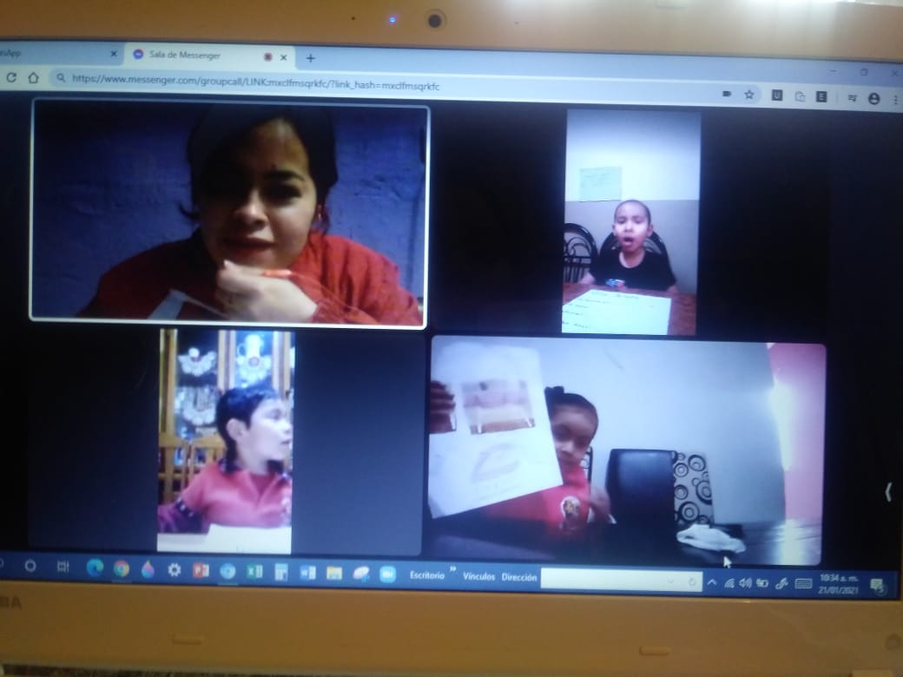

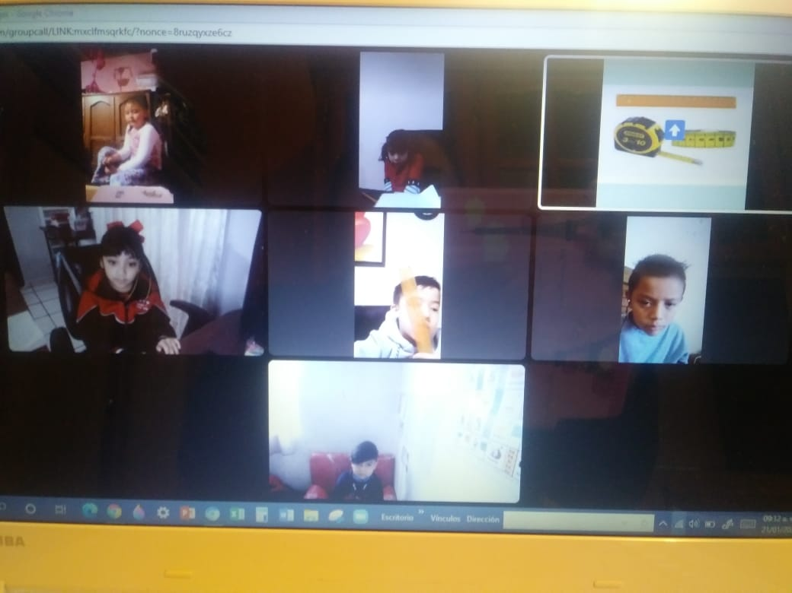

FOTOGRAFIAS